Šablony pro úpravu exemplářů
Pro exempláře stejného typu, které mají stejne vlastnosti (např. stejné umístění ve stejné knihovně, stejný modifikátor výpůjčky apod.) je možné vytvořit šablonu a tu pak použít při úpravě vlastností exempláře (případně více exemplářů najednou).

Vytvoření šablony pro exempláře
- Otevřete okno pro editace exempláře
- Nastavte všechny hodnoty, které jsou stejné pro všechny exempláře stejného typu (např. umístění, pořízení, statistické kategorie apod.). Všechny nastavené hodnoty jsou označeny zeleně.
- V horní část okna na šedé liště označené „Šablony“ klikněte na tlačítko „Uložit“.
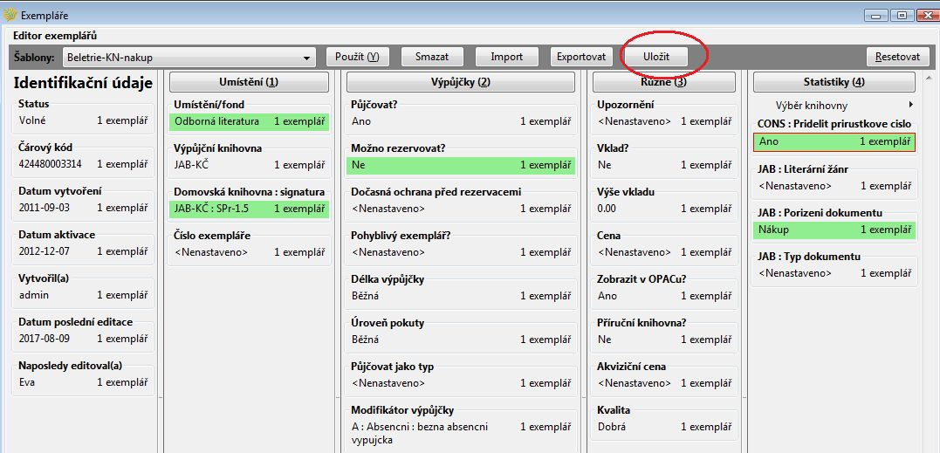
- Ve vyskakovacím okně zadejte vzhodný název šablony a klikněte na tlačítko „OK“
Při vytváření šablony exempláře dejte pozor, aby šablona měla nastavené (zvýrazněné zeleně) pouze ty údaje, které jsou stejné pro všechny exempláře a údaje, které se liší, doplňte až po uložení šablony. Pokud byste např. v šabloně omylem vyplnili údaj o ceně exempláře ještě před uložením šablony, stejná cena by se pak doplnila do vlastností exempláře při každém dalším použití šablony.

Použití šablony pro exempláře
- Otevřete okno pro editace exempláře
- V horní část okna na šedé liště označené „Šablony“ zvolte z rozbalovací nabídky požadovanou šablonu a kliněte na tlačítkou „Použít. Provedené změny vlastností exemplářů se zobrazí zeleně.
- Pokud je to potřeba, upravte další vlastnosti exempláře (např. cenu), které nejsou obsaženy v šabloně
- Poté nezapomeňte uložit změny vlastností exempláře kliknutím na tlačítko Uložit změny ve spodní části okna.
Při otevření editoru exempláře zůstane obvykle zobrazena poslední použitá šablona.

